**使用说明**

1. **输入文件整理：**

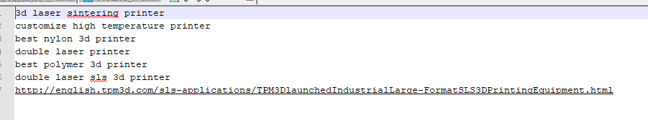  
1、将若干个关键词与其要查询的一个目标网址整理成一个文本文件，如上图。

2、如果有多个目标网址要查询排名，则需要按第一条的规则整理出多个文本文件，如下图。

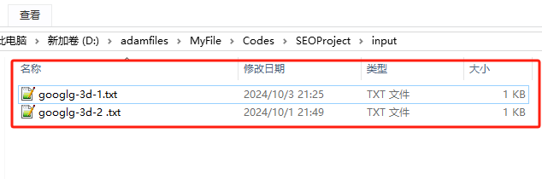

1. **文件夹整理：**
2. 输入文件夹，作为放置若干个输入文件的文件夹，文件夹路径自行设置，程序会读取该文件夹。
3. 输出文件夹，作为程序执行后写入结果的文件夹，文件夹路径自行设置。
4. **启动后端服务：**

**启动下图中的app.exe文件，确保5000端口可用。**



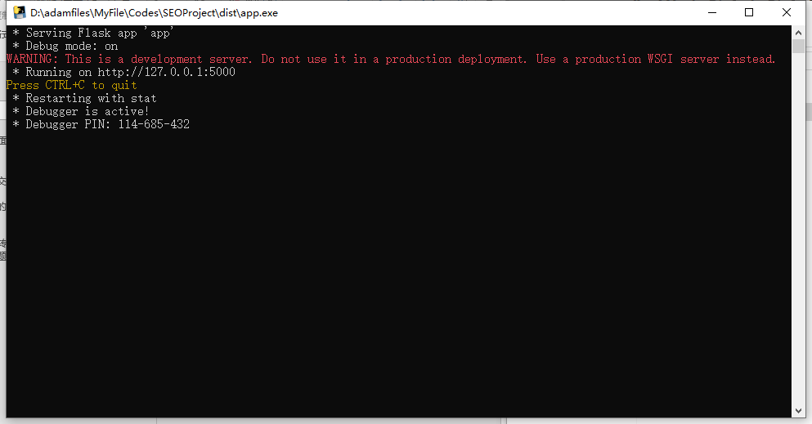

1. **启动前端程序：**

**进入该文件夹**



**找到SEOClient.exe执行文件并打开**

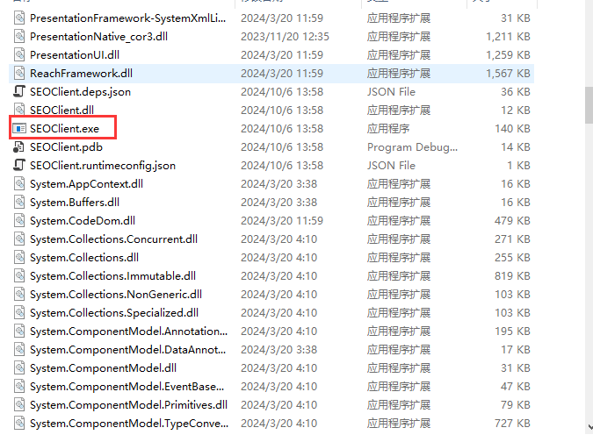

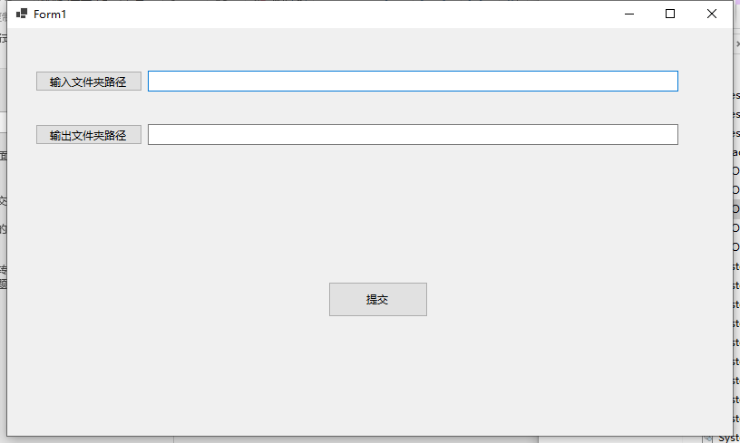

**选择输入输出的文件夹路径后点击提交**

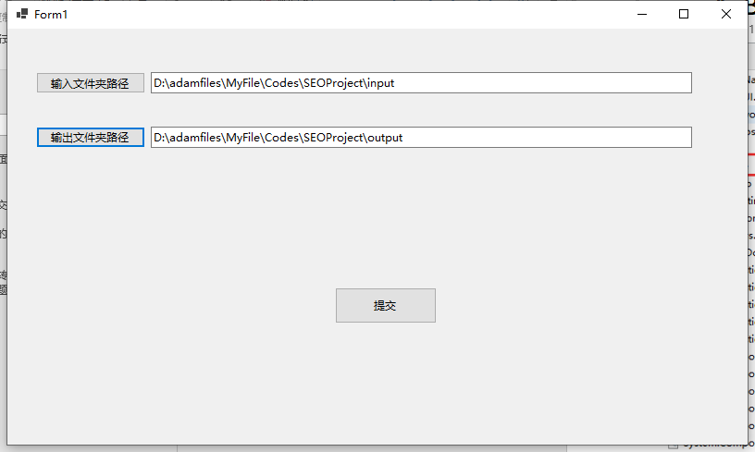

提交后会提示脚本运行中，接下来就等待程序运行即可。

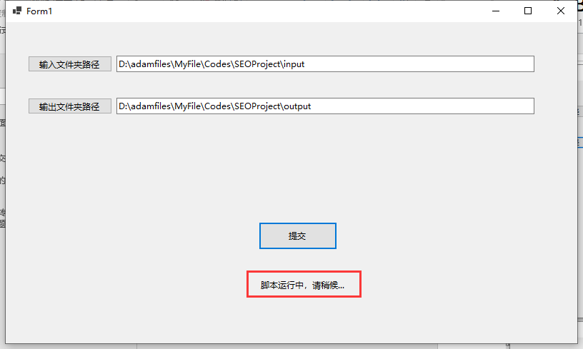

**运行成功后会提示**

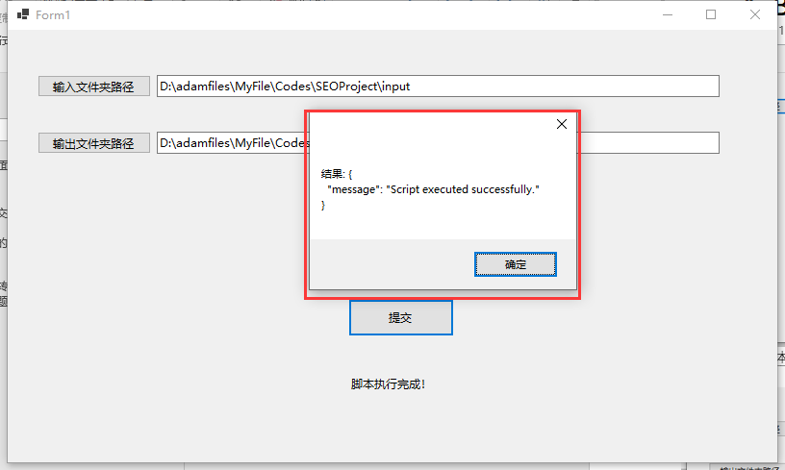

**输出文件夹会写入结果文件，输入文件夹内有几个文本文件，输出文件夹就会写入几个对应的文件**

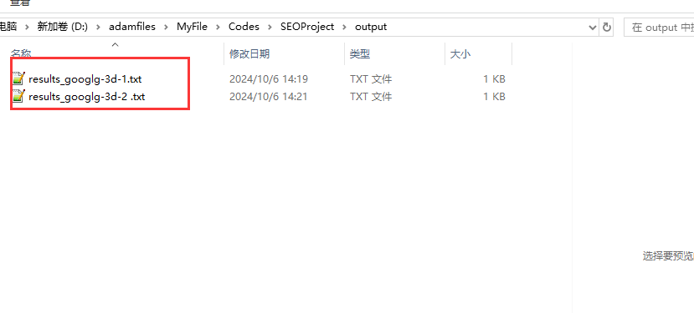

**输出结果解读**

